TISKOVÁ ZPRÁVA
10. listopadu 2022

NOVÝ RENAULT AUSTRAL
NÁRODNÍ PREMIÉRA NA VELETRHU ČISTÉ MOBILITY,
TECHNOLOGIÍ A ŘEŠENÍ PRO MOBILITU, E-SALON, 10. - 13. 11. 2022

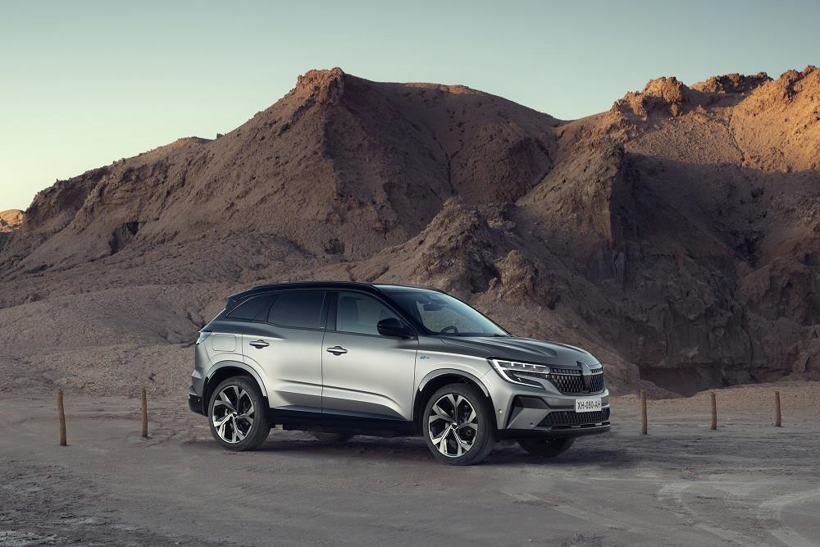RENAULT PRESS
Jitka.skalickova@renault.cz

1 /29

OBSAH
ÚVOD 3
ATLETICKÝ A VYTŘÍBENÝ DESIGN 5
Design exteriéru: dynamické SUV 6
Design interiéru: technologický kokon 7
Nový Renault Austral esprit Alpine: nová špičková verze 11
PLATFORMA, MOTORY A ŘÍZENÍ: MÉNĚ CO2 , VÍCE ZÁBAVY 13
Nejlepší spotřeba paliva a emise ve své třídě 14
Multi-sense advanced a 4Control Advanced: celý svět pocitů 16
INOVATIVNÍ TECHNOLOGIE PRO VĚTŠÍ POHODLÍ A BEZPEČNOST 17
Inteligentní a proaktivní pomocníci při řízení 17
Pasivní bezpečnost na nejvyšší úrovni 19
VYLEPŠENÝ ZÁŽITEK Z JÍZDY A KONEKTIVITA 20
OpenR Link: škálovatelný multimediální systém, díky němuž je vůz stejně intuitivní jako chytrý
telefon 20
Harman Kardon, nová generace vysoce věrného zvuku 21
ROZMĚRY A TECHNICKÉ ÚDAJE 22

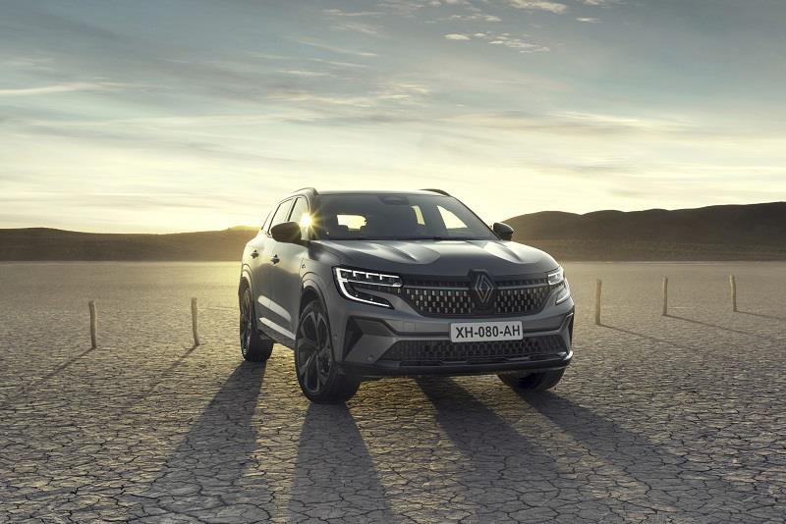

ÚVOD

Renault obnovuje svou nabídku v kategorii SUV ambiciózním modelem: Nový Renault Austral. Bude jedním z pilířů při znovudobývání segmentu C, který je srdcem světového automobilového trhu. Nový Austral pokračuje v ofenzívě, kterou v tomto segmentu zahájily modely Arkana a Mégane E-Tech elektrický, v tradici "vozů pro život", a to s rozhodným moderním přístupem. Cílem přístupu "New Wave" je, aby se značka stala měřítkem v oblasti technologií, čisté energie a služeb.
Nový Renault Austral je v souladu se strategickým plánem Renaulution. Jeho název, který evokuje jih a otevřené
prostory a slibuje neomezené možnosti, souzní s geny značky.

Špičkově vybavený a propracovaný interiér vozu Nový Austral nabízí komfort hodný rodinných modelů, které se zapsaly do historie značky Renault. Klenotem velkorysé a přívětivé kabiny je obrazovka openR, která kombinuje zobrazování údajů jako je např. navigace či multimédia a integruje to nejlepší ze služeb a aplikací Google. Dvě velké obrazovky s úhlopříčkou 12" a head-up displej s úhlopříčkou 9,3" pokrývají celkovou plochu téměř 1 000 cm2 a poskytují intuitivní, pohlcující a propojený zážitek z jízdy.

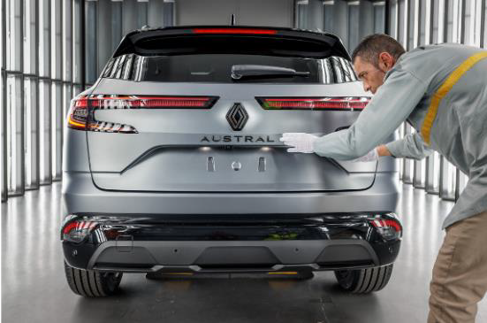

Nový Austral je na vrcholu modernosti a nabízí 32 jízdních asistentů (ADAS), nastavení multi-sense a 4Control advanced, třetí generaci systému řízení všech kol vyvinutého společností Renault. Jedná se o užitečné, proaktivní a inteligentní technologie, které zvyšují pohodlí, potěšení a bezpečnost cestujících.
Nový Austral, první vůz Renault navržený na platformě CMF-CD třetí generace vyvinuté v rámci Aliance, nabízí novou verzi systému E-Tech "full hybrid", který je výkonnější a účinnější, a dva benzínové motory "mild hybrid" 48V (nebude uveden na český trh) a 12V. Různé technologie elektrifikace, které pokrývají všechny způsoby použití pro soukromé osoby i vozové parky.
Nový Austral se vyrábí v supermoderní továrně ve španělské Palencii a v každé fázi výroby podléhá přísným
kontrolám. Nic není ponecháno náhodě, od výběru materiálů až po kontrolu funkčnosti, včetně montáže dílů a lakování. Při návrhu vozidla bylo interními odborníky a skupinou externích spotřebitelů posouzeno téměř tisíc kritérií, takže kvalita a odolnost jsou základem jeho specifikací a požadávků.
Ve Francii jsou objednávky na nový Renault Austral otevřeny od září 2022. Dodávky budou zahájeny v prosinci 2022. V České republice budou objednávky na mild hybridní verze spuštěny v listopadu, na
hybridní verze počátkem léta 2023. První vozy vybavené mild hybridním systémem budou dodány březnu, hybridní
verze E-Tech dorazí k zákazníkům ke konci léta 2023.

S jedním z nejlepších informačních a zábavních systémů na trhu a nejúčinnějším hybridním motorem na světě umožňuje Nový Austral Renaultu obnovit nabídku SUV v segmentu C produktem, který splňuje jeho ambice a je určen pro srdce evropského trhu.

Luca de Meo, generální ředitel společnosti Renault

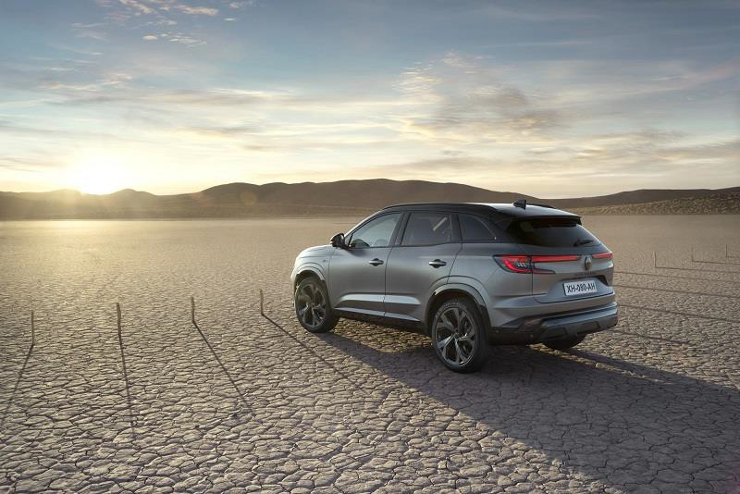

ATLETICKÝ A VYTŘÍBENÝ DESIGN

Nový Renault Austral kombinuje všechny znaky SUV s novým designovým jazykem značky Renault. Je to výrazná osobnost, elegantní i sportovní. V interiéru se špičkový kokpit, výrazné materiály a pečlivé zpracování snoubí s velkorysým vnitřním prostorem rodinného vozu. Nabízí také exkluzivní verzi esprit Alpine se sportovním vzhledem a dynamickými, atraktivními designovými prvky, která je poprvé k dispozici u vozu v nabídce Renault.

Design exteriéru: dynamické SUV

Díky výrazným křivkám, sportovní přední části, strukturovaným technickým detailům a promyšleným prvkům je Nový Austral součástí obnovy značky Renault.

Silná přední část

Přední část vozu Nový Austral v sobě spojuje dynamiku a sofistikovanost. Širokou károvanou mřížku chladiče s povrchovou úpravou v barvě Ice Black přetíná v horní části vodorovná chromovaná linka, která přechází do světlometů. Uprostřed se nachází nové logo Renault v matně chromovaném provedení, které potvrzuje moderní osobnost vozu Nový Austral.

Dynamický profil

Leštěná nerezová lišta v horní části bočních oken umocňuje klesající linii střechy a skleněného povrchu, které tvoří dynamickou, štíhlou křivku zadních dveří.
Na zadní části vozu se hrdě vyjímá název vozu vyvedený chromovanými písmeny v elegantním provedení. U verzí E- Tech full hybrid ho zdobí výrazné zlaté PÍSMENO "E". Verze esprit Alpine má modrý nápis.

Světelné podpisy s identitou

V přední části je světelný podpis ve tvaru písmene C, který je charakteristický pro modely Renault. Multifunkční osvětlení je k dispozici ve třech verzích: LED Pure Vision, LED Adaptative Vision a LED Matrix Vision s dynamickými indikátory .
Zadní světla, rovněž ve tvaru písmene C, se spojují s logem Renault a vytvářejí souvislý světelný podpis, který se rozprostírá po obou stranách zavazadlového prostoru a podtrhuje postavu vozu. Mikrooptická technologie, která se poprvé objevila na modelu Mégane E-Tech elektrický.

Výrazné barvy a kola

Nový Austral je k dispozici v sedmi stylových barvách karoserie: bílá Glacier, bílá Nacré, červená Flamme, modrá Iron, černá Etoilé a šedá Schiste. Ve verzi esprit Alpine se navíc vyznačuje novou exkluzivní matnou barvou Schiste satin, která podtrhuje jeho sportovní vzhled. Pro individualizaci vozu a zjemnění jeho siluety jsou vyšší verze standardně vybaveny dvoubarevným lakem (na přání je k dispozici také u verze Techno).

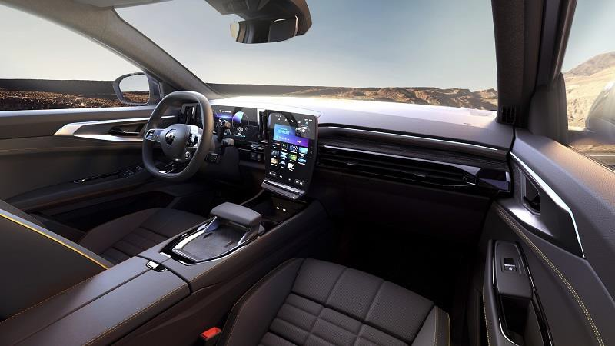

Design interiéru: technologický kokon

Nový Renault Austral má inovovaný design interiéru. Zaručuje špičkové, technologicky vyspělé a pohodlné přivítání pro celou rodinu.

Obrazovka openR: technologické ponoření začíná!

Obrazovka openR, která byla poprvé použita v modelu Mégane E-Tech elektrický, je jednou z největších obrazovek na automobilovém trhu. Je ústředním prvkem kabiny vozu Nový Austral a kombinuje přístrojový štít a multimediální obrazovku na středové konzole ve tvaru obráceného písmene L.

Obrazovka OpenR je dokončena na úrovni špičkových tabletů a chytrých telefonů. Je pokryt hlinitokřemičitým sklem "Gorilla Glass": tvrzeným sklem, které je mimořádně odolné proti poškrábání, každodenním nárazům a opakovanému čištění. Kromě toho využívá specifické úpravy proti poškrábání a odleskům, aby byl příjemný na pohled i na dotek.

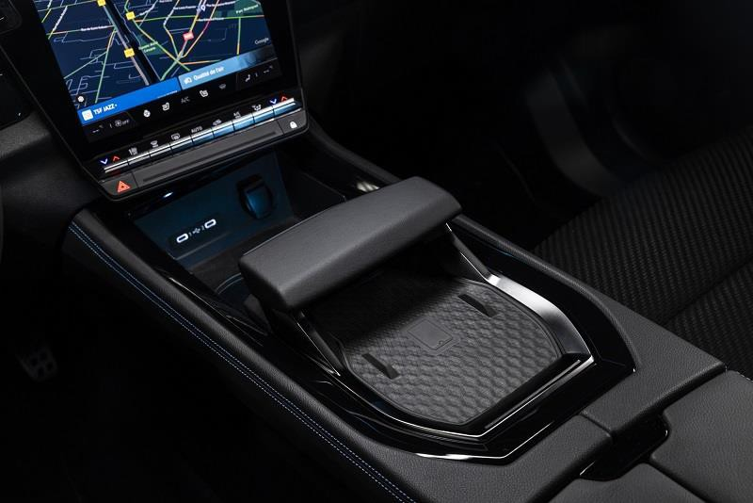

Jeho svítivost (až 900 cd/m²), která se přizpůsobuje okolnímu jasu, a míra odrazu byly rovněž optimalizovány, zejména díky pokročilé technologii mikroslunečních clon. Zaručují čitelnost informací zobrazených na obrazovkách i na přímém slunečním světle.

Rafinovaná opěrka ruky

Uvolněný prostor ve středové konzole umožnil integraci opěrky ruky1 s jemně zrnitou povrchovou úpravou, která působí příjemně, na robustním rámu v provedení Satin Chrome.

Jeho design, inspirovaný světem letectví a hodinářství, umožňuje velmi dobré držení. Při pohybu dopředu nebo dozadu vydává příjemný zvuk podobný zvuku, který vydává otáčení ráčnového rámečku hodinek. Tento promyšlený detail je důkazem odborných znalostí mikromechaniků společnosti Renault.

- K dispozici pouze u motorů s automatickou převodovkou.

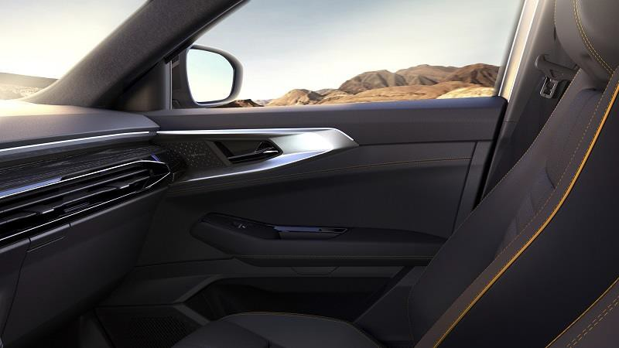

Živá světelná atmosféra

Světelná atmosféra, nazvaná LIVING LIGHTS2 , poskytuje cestujícím jedinečný zážitek. Osvětlení 100% LED je rozptýleno prostřednictvím světelných pásů na přístrojové desce a výplních dveří.
Na základě cirkadiánního cyklu, biologického rytmu lidského těla v průběhu 24 hodin, se dokáže přizpůsobit
světelným podmínkám venku a automaticky měnit barvu každých 30 minut.

Kvalitní materiály

Nový kokpit vozu Nový Austral je doplněn ušlechtilými materiály, které kopírují design exteriéru vozu.

Interiér je v závislosti na zvolené verzi a výbavě doplněn pravým dřevem, kůží, Alcantarou a lakovanými povrchy Noir Grand Brillant a Chrome Satin.
Ve verzi Iconic nahrazuje textilní vložku ozdobný kus pravého dřeva. Jedná se o jasanovou dýhu s otevřenými póry, která byla ošetřena japonskou metodou Maki-e.

- K dispozici standardně od verze Techno.

Promyšlené čalounění

Zvláštní pozornost byla věnována čalounění vozidla. V základní výbavě jsou sedadla zdobena recyklovanou šedou textilií, která se opakuje na výplních dveří, výplni palubní desky a vysoké komfortní konzole.
U verze Techno je čalounění kombinací textilu s povrchovou úpravou Titanium Black a čalouněného textilu, který se jemně zesvětluje od černé barvy sedadla až po světle šedou barvu opěrky hlavy. Tento přechod vnáší do kabiny světlo. Stříbrné prošívání a lemování umocňují celkový vzhled.
Ve verzi Iconic je textilní čalounění s povrchovou úpravou Titanium Black kombinováno s šedou skvrnitou textilií. Sedadla jsou rovněž čalouněná a mají prošívání Warm Titanium a vazbu na výplních dveří a komfortní konzole. U této verze je k dispozici také možnost prošívané a mikroperforované kůže v barvě Titanium Black s prošíváním Warm Titanium.

Posuvná zadní lavice

Modulární a všestranný Nový Austral nabízí v závislosti na verzi zadní sedadla, které lze sklopit na dvě části, 2/3-1/3. Každý díl se může posouvat nezávisle až o 16 cm.
Opěradlo zadního sedadla lze navíc nastavit podle přání cestujícího (25°, 27° a 29°).

Velkorysý zavazadlový prostor

Díky prodlouženému rozvoru nové platformy CMF-CD a posuvnému zadnímu sedadlu se podařilo optimalizovat vnitřní prostor, aniž by bylo nutné obětovat velikost zavazadlového prostoru.
Zavazadlový prostor ve verzi mild hybrid s pevným zadním sedadlem nabízí objem 500 dm3 VDA (430 dm3 VDA ve verzi E-Tech full hybrid).
S posuvnou lavicí dosahuje až 575 dm3 VDA (555 dm3 VDA ve verzi E-TECH Full Hybrid).

Po sklopení lavicového sedadla dosahuje dostupný objem 1 525 dm3 VDA (1 455 dm3 VDA ve verzi E-TECH Full Hybrid).

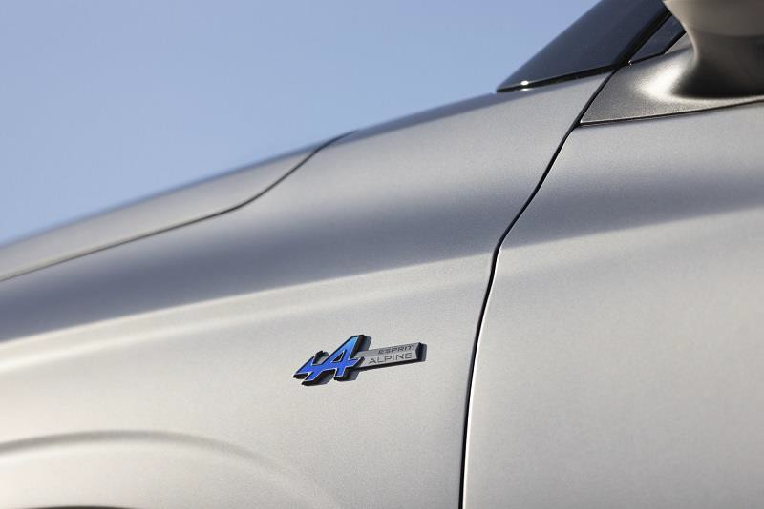

Nový Renault Austral esprit Alpine: nová špičková verze

Verze esprit Alpine má v nabídce Renaultu premiéru. V tomto novém a exkluzivním designu se do popředí
dostává sportovní styl, elegance a technologie modelu Nový Austral.

Design exteriéru: sportovní styl

Emblematický design verze esprit Alpine čerpá svůj jedinečný styl ze sportovní DNA značky Alpine, vlajkové lodi
skupiny Renault.

V této verzi, která je k dispozici na základě výbavových stupňů Techno a Iconic, má Nový Austral ještě výraznější design, který umocňuje nová matná barva karoserie Schiste satin, vyvinutá speciálně pro tuto novou verzi. Jeho exkluzivní lak, který je výsledkem speciálně prozkoumaného chemického procesu, mu propůjčuje saténový vzhled na pomezí lesku a matu a zajišťuje mu jedinečnou odolnost.
Verze esprit Alpine je vybavena tmavě šedými 20palcovými hliníkovými koly "Daytona", které zdobí označení
"Alpine“.

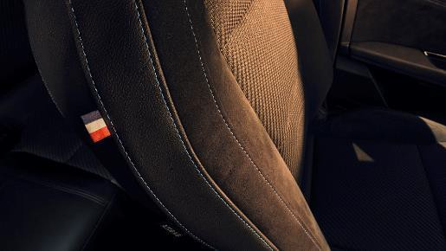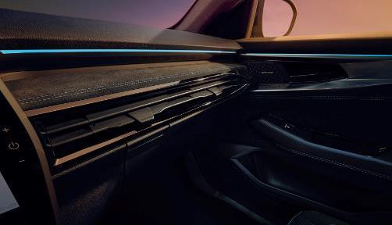

Vpředu je vodorovná mřížka chladiče laděna do šedé barvy Satin Grey, kterou zvýrazňuje aerodynamická sportovní lišta ve stejné barvě, zatímco vnější loga Renault (vpředu, vzadu a na středech kol) jsou laděna do střízlivé, ale sofistikované kartáčované barvy Ice Black.
Eleganci a sportovní charakter profilu umocňují lesklé černé lišty na oknech a dynamické křivky střechy. Na bocích
vozu jsou nápisy "esprit Alpine".

Na zadní straně je název vozu vyveden písmeny v barvě Ice Black, která ladí s logem Renault, a je doplněn špičkovými světly s 3D moiré efektem a dynamickými ukazateli.

Design interiéru: elegance v každém detailu

V interiéru je esprit Alpine vybaven čalouněním z Alcantary s tkaninou "twill" připomínající karbonová vlákna a dvojitým prošíváním v modré barvě Alpine. Jeho eleganci dotváří vyšité logo Alpine na opěrkách hlavy a decentní modro-bílo-červená vlajka v bočních švech.
Výplně dveří a palubní desku spolujezdce zdobí modře prošívané výplně v materiálu Alcantara, které ladí s
čalouněním.

Komfortní konzola, která je vypěněná a čalouněná, má také dvojité prošívání v modré barvě Alpine Blue. Volant v kůži Nappa s vložkami z Alcantary má modro-bílo-červené prošívání.
Paket doplňují bezpečnostní pásy s modrým lemováním, hliníkové pedály a prahy dveří s logem Alpine.

Když se řidič posadí, přivítá ho obrazovka openR specifickou uvítací sekvencí, která připomíná značku Alpine.

PLATFORMA, MOTORY A ŘÍZENÍ: MÉNĚ CO2 , VÍCE ZÁBAVY

Nový Renault Austral je prvním modelem v nabídce Renault, který využívá výhod nové platformy CMF- CD Aliance. Platforma je navržena tak, aby podporovala různé typy hybridizace, a umožňuje vybavit Nový Austral inovativními elektrifikovanými pohonnými jednotkami: novým motorem E-Tech full hybrid a motorem mild hybrid s 12V baterií. V kombinaci s nejnovější generací technologií multi-sense a 4Control vám Nový Austral umožní objevovat nový svět pocitů.

Nový podvozek pro nejvyšší úroveň komfortu a potěšení z jízdy
Podvozek je k dispozici ve dvou verzích: s tuhou zadní nápravou a s víceprvkovou zadní nápravou pro verze vybavené Ve verzi s řízením všech kol se vyváženost a jízdní komfort vozu Nový Austral znásobí. Víceprvková zadní náprava jej
okamžitě řadí na špičku mezi konkurencí v této řadě. Progresivní odklon nápravy umožňuje optimální umístění kola na nerovných silnicích. Při průjezdu zatáčkou a změně směru jízdy je ovládání vozidla jisté a dynamické díky vylepšené kontrole náklonu. Doplnění aktuátoru řízení umožňuje natočení zadních kol o 5°, což zajišťuje nebývalou stabilitu na silnici a agilitu ve městě.
Díky systému 4Control advanced se průměr otáčení snižuje z 11,2 metru u standardní verze na pouhých 10,1 metru.

Převod řízení se snižuje z 19,1:1 na 14,7:1 u verzí s řízením dvou kol a na méně než 13:1 u verzí s řízením čtyř kol. Díky systému 4Control advanced se tak potěšení z jízdy snoubí s nejvyšší úrovní přesnosti ve své třídě.

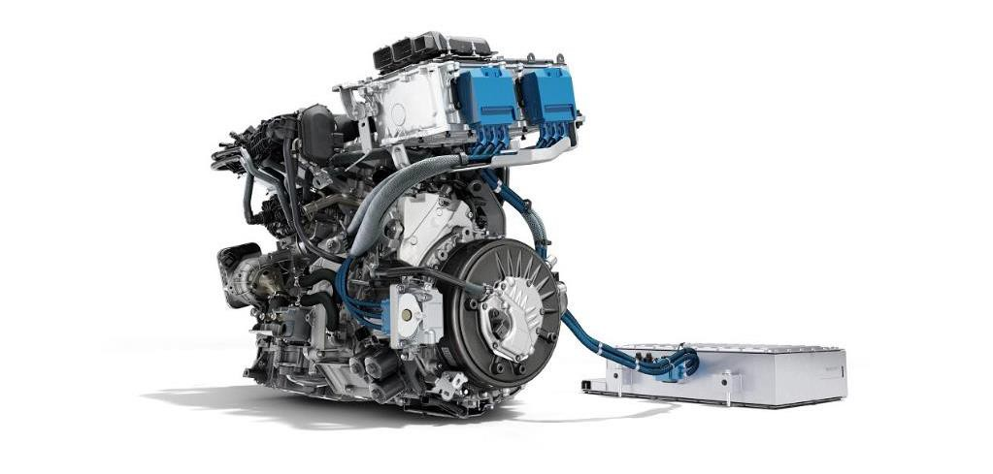

Nejlepší spotřeba paliva a emise ve své třídě

Nový Renault Austral těží z řady inovativních pohonných jednotek s novou generací systému E-Tech full hybrid s 400 V architekturou a výkonem až 200 k a dvěma dalšími benzinovými motory: mild hybrid advanced 48V (nebude uveden na český trh) s výkonem 130 k a mild hybrid 12V s výkonem 140 a 160 k.
Tyto motory jsou součástí rozsáhlé elektrifikace modelové řady Renault.

Nový motor E-Tech full hybrid 200: výkon a účinnost

Společnost Renault představuje zcela nové samonabíjecí hnací ústrojí E-Tech full hybrid. Nabízí kombinovaný výkon až 200 k s nejlepším poměrem spotřeby paliva a výkonu na trhu, aby poskytoval větší potěšení z jízdy a zároveň omezoval emise CO2 .

Technologie E-Tech full hybrid, vyvinutá a patentovaná inženýry společnosti Renault, je skutečným koncentrátem inovací a zachovává si svou geniální architekturu. Kombinuje spalovací motor, dva elektromotory - e-motor, který zajišťuje elektrickou jízdu a dobíjení akumulátoru, a vysokonapěťový startér-generátor (HSG), který spouští spalovací motor, řadí rychlosti a pomáhá dobíjet akumulátor - centrální trakční akumulátor a inteligentní multimódovou automatickou převodovku.
Nová generace motoru E-Tech full hybrid určená pro model Nový Austral je vybavena novým tříválcovým benzinovým motorem o objemu 1,2 litru s turbodmychadlem, výkonem 96 kW a točivým momentem 205 Nm. Je

kombinován s výkonnějším elektromotorem (50 kW a 205 Nm), lithium-iontovou baterií s větší kapacitou (1,7 kWh/400 V) a převodovkou, která kombinuje dva převodové stupně pro hlavní elektromotor a čtyři převodové stupně pro spalovací motor.
Full hybridní motor E-Tech modelu Nový Austral nabízí maximální efektivitu při provozu a nejlepší reakce na trhu, o čemž svědčí schopnost zrychlit z 80 na 120 km/h za pouhých 5,6 s.
Rekuperace (nastavitelná ve 3 stupních), která se automaticky aktivuje při zpomalování a brzdění, v kombinaci s
vysokou kapacitou lithium-iontové baterie a účinností systému E-Tech optimalizuje spotřebu. To znamená, že až 80
% času jízdy po městě lze strávit v plně elektrickém režimu, přičemž úspora paliva v městském cyklu dosahuje až 40
% ve srovnání s ekvivalentním spalovacím motorem.

S tímto novým full hybridním motorem E-Tech nabízí Nový Austral ve své třídě nejlepší spotřebu paliva a emise CO2 (od 4,5 l/100 km a 102 g CO2 /km), aniž by to bylo na úkor potěšení z jízdy. Kombinace s novým vysoce účinným zážehovým motorem3 ( 41 %4 ) zajišťuje náklady na vlastnictví na nejlepší úrovni ze všech hybridních SUV na trhu.
Pro zdůraznění elektrifikace a nízkého dopadu na životní prostředí má Nový Austral v této verzi na zavazadlovém
prostoru štítek E-TECH hybrid a název vozu zdobí zlaté "E". Písmeno je u verze esprit Alpine modré.

Mild hybrid 140 nebo 160 k: osvědčený motor

První stupeň hybridizace nabízený s modelem Nový Austral, motor mild hybrid, vychází ze čtyřválcového 1,3litrového přeplňovaného benzinového motoru s přímým vstřikováním, který je již k dispozici v části modelové řady Renault.
Tento motor, vyvinutý ve spolupráci se společností Daimler, je poháněn startérem-alternátorem a 12V lithium- iontovou baterií. K dispozici je s 6 stupňovou manuální převodovkou a přepracovanou automatickou převodovkou typu CVT. V nabídce budou 2 výkonnové varianty 140 a 160 koní.5
Technologie mild hybrid 12V zlepšuje fungování systému Stop & Start a umožňuje aktivaci funkce "Sailing Stop" u
verzí vybavených automatickou převodovkou.

S motorem mild hybrid 12V o výkonu 160 k se Nový Austral může pochlubit maximálním točivým momentem 270 Nm dostupným od 1 800 do 3 750 ot/min (260 Nm od 1 750 do 3 500 ot/min u verzí o výkonu 140 k) a kombinovanou spotřebou paliva 6,2 l/100 km (stejně jako u verzí o výkonu 140 k), přičemž emise CO2 začínají na 140 g/km (od 139 g/km u verzí o výkonu 140 k).

- Poměr mechanické energie, kterou motor přenáší na kola, a chemické energie dodávané palivem.
- Pro srovnání, velmi dobrý vznětový motor Clio 1,5 dCi má účinnost 40 %; čtyřválcový přeplňovaný benzinový motor Mild Hybrid 1,3 l vyvinutý společně s
Daimlerem má účinnost 37 %; nejlepší benzinové motory na trhu mají účinnost 38 %.

- V závislosti na zemi a verzi.

Multi-sense advanced a 4Control Advanced: celý svět pocitů

Multi-sense a 4Control advanced jsou symbolické technologie inženýrských zkušeností společnosti Renault, které personalizují zážitek z jízdy ve voze Nový Austral a zvyšují potěšení z jízdy a pocity z ní.

Multi-sense advanced: pohlcující zážitky

Navrhovaná nastavení, která jsou přístupná prostřednictvím obrazovky openR a nového tlačítka multi-sense na volantu, se týkají jak jízdních pocitů (síla řízení, odezva motoru, agilita podvozku a reakce převodovky), tak atmosféry na palubě (osvětlení kabiny, tepelný komfort, zobrazení a barva přístrojové desky). Tři předprogramované režimy (Eco, Comfort a Sport) kombinují to nejlepší z těchto nastavení pro účely efektivity, kompromisu pro nejčastější situace a posílení dynamických pocitů. Čtvrtý režim (Personal) umožňuje úplné přizpůsobení nastavení. S paketem Extended Grip jsou k dispozici dva další režimy: "Snow" a "All-terrain". Řidič může kdykoli přepnout z jednoho režimu do druhého, a to i hlasovým příkazem prostřednictvím asistenta Google..

4Control advanced: stabilita a ovladatelnost pro ještě větší potěšení z jízdy

Nový Austral představuje třetí generaci systému řízení všech kol Renault: "4Control advanced. 6

Systém 4Control byl představen a uveden na trh v roce 2007 a od té doby představuje jedinečnou nabídku. Systém 4Control advanced je dnes stále bezkonkurenční technologií, která dosud nebyla použita v žádném voze SUV segmentu C.
Díky tomuto systému kombinuje nový Austral novou víceprvkovou zadní nápravu s řízením všech kol, což zajišťuje jedinečnou ovladatelnost a stabilitu. Řidič si může zvolit až z 13 různých nastavení
V závislosti na situaci umožňuje natáčet zadní kola mikroúhlem ve stejném směru jako přední kola (až o 1 stupeň) nebo natáčet zadní kola až o 5 stupňů proti předním kolům (oproti 3,5 stupňům u předchozí generace systému 4Control).

Nový Austral, vybavený systémem 4Control advanced, má na vůz svého segmentu výjimečné jízdní vlastnosti. Je velmi agilní a ve městě se cítí velmi dobře. Důkazem je průměr otáčení 10,1 metru, který je dokonce menší než u některých městských vozů.

- K dispozici na přání s plně hybridním motorem E-TECH.

INOVATIVNÍ TECHNOLOGIE PRO VĚTŠÍ POHODLÍ A BEZPEČNOST

Nový Austral je na špičce modernosti a nabízí 32 jízdních asistentů doplněných inovativními prvky pasivní bezpečnosti. Proaktivní a inteligentní technologie jej řadí na špičku ve své třídě z hlediska komfortu a bezpečnosti.

Inteligentní a proaktivní pomocníci při řízení

32 jízdních asistentů v modelu Nový Austral je rozděleno do tří kategorií: řízení, parkování a bezpečnost. Jsou navrženy tak, aby řidiči poskytovaly bezkonkurenční jízdní komfort a zároveň mu umožňovaly udržet kontrolu nad vozidlem za všech okolností a zajistit tak bezpečnost cestujících ve vozidle i ostatních účastníků silničního provozu.

Nová generace head-up displeje

Nový Renault Austral je vybaven zcela novým 9,3palcovým head-up displejem. Rychlost vozidla, aktivované jízdní asistenty, varování před překročením rychlosti a navigační údaje se nyní promítají přímo na čelní sklo. Zobrazují se v reálném čase v zorném poli řidiče a zajišťují optimální jízdní komfort.

Active driver assist, kontextové autonomní řízení

Dalším moderním pomocníkem při řízení je active driver assist. S touto výbavou se dálniční a dopravní asistent, který je v nabídce Renault již známý, stává kontextovým a rozšiřuje své pole působnosti nejen na rychlostní silnice. Jízdní asistent 2. úrovně, který kombinuje adaptivní tempomat s funkcí "Stop & Go", funkci centrování v jízdním pruhu, geolokační údaje a specifickou mapu, která umožňuje vozidlu přizpůsobit se vozovce.

Prediktivní hybridní jízda

U motoru E-Tech full hybrid je funkce prediktivní hybridní jízdy, která optimalizuje jízdu na elektřinu, založena na údajích z připojené mapy. Zohledňuje topografii (kopce, sjezdy atd.), dobu jízdy a provoz, aby maximalizoval využití elektrické energie.

Přední technologie parkovací asistence

Díky funkci 3D 360° zobrazují čtyři kamery 3D model vozu Nový Austral a umožňují řidiči vidět jeho bezprostřední okolí. Řidič může snadno zpozorovat překážky v okolí vozu tak, že se virtuálně otočí kolem vozidla a přiblíží si konkrétní oblast pomocí dotykové obrazovky. Může také zobrazit panoramatický pohled zepředu nebo zezadu.

Inteligentní high-tech osvětlení

Na přání je možné Nový Austral vybavit světlomety Matrix LED Vision. Tato technologie upravuje rozložení světla tak, aby bylo zajištěno pohodlí a bezpečnost řidiče i cestujících v okolních vozidlech.

Pasivní bezpečnost na nejvyšší úrovni

Nový Austral poskytuje optimální ochranu cestujícím i ostatním účastníkům silničního provozu díky vylepšeným prvkům pasivní bezpečnosti.

Vyztužená konstrukce

V případě čelního, bočního a zadního nárazu je prostor pro cestující lépe chráněn jako první. Vysokopevnostní
materiály zvyšují tuhost karoserie a vnitřní struktury vozidla.

Za druhé je v kabině rozmístěno sedm airbagů, včetně zcela nového airbagu mezi cestujícími vpředu, který je chrání před čelním nárazem při bočním nárazu. Senzory tlaku ve dveřích navíc zajišťují včasnou detekci bočních nárazů a rychlejší aktivaci airbagů.

Pro zajištění bezpečnosti dětí jsou k dispozici tři kotevní body ISOFIX: dva vzadu a jeden na sedadle spolujezdce.

Přístup k baterii

Ve verzi E-Tech full hybrid má Nový Austral snadný přístup k baterii, aby ji záchranáři mohli po nehodě rychle zajistit.

Kromě toho je na okně vozidla umístěn kód QR. Jeho naskenováním v případě nehody mohou záchranné týmy rychle zjistit, že se jedná o elektrifikované vozidlo, a získat přístup k informacím o architektuře (zejména o umístění baterie a airbagů, o místech, kde je lze rychle a bez rizika odpojit atd.). Jedná se o cennou pomůcku, která může ušetřit až 15 minut času na vytažení cestujících.

VYLEPŠENÝ ZÁŽITEK Z JÍZDY A KONEKTIVITA

Díky ergonomii obrazovky openR a multimediálnímu systému openR Link s integrovanou službou Google otevírá Nový Austral nové perspektivy. Při jízdě s ním si užíváte vylepšený zážitek z jízdy: technologický, pohlcující a propojený. Díky špičkovému zvuku Harman Kardon a proaktivní konektivitě je vše připraveno k tomu, abyste ovládli silnici a vychutnali si okamžik.

OpenR Link: škálovatelný multimediální systém, díky němuž je vůz stejně intuitivní jako
chytrý telefon

Ústředním prvkem kabiny vozu Nový Austral je obrazovka openR vybavená multimediálním systémem openR Link. Tento systém integruje to nejlepší ze služeb a aplikací Google, abyste si užili pohlcující a intuitivní zážitek z jízdy.

.

Všechny služby Google a další

Systém OpenR Link nabízí to nejlepší ze služeb Google7 . Prostředí, které je většině uživatelů známé, a proto se snadno učí, pro palubní prostředí založené na třech pilířích:
- Mapy Google pro navigaci s dopravními informacemi v reálném čase, body zájmu, oblíbenými restauracemi, zjednodušeným vyhledáváním Google, hlasovým ovládáním, neustále aktualizovanými mapami atd. Navigace je také kdykoli přístupná jediným kliknutím na 12,3" vertikální obrazovce na přístrojové desce.
- Google Assistant pro funkci virtuálního osobního asistenta hands-free (počasí, telefon, hudba, pomoc, různé požadavky) a hlasové ovládání funkcí multimediálního systému nebo některých funkcí vozidla, jako je klimatizace, odmrazování a režim multi-sense. Nikdy nebylo snazší poslat zprávu nebo přijmout hovor, najít nejbližší kavárnu, poslouchat oblíbenou rozhlasovou stanici, nastavit teplotu a mnoho dalšího.
- Google Play pro aplikace: hudba, podcast, média, navigace atd. Průběžně obohacovaný a aktualizovaný katalog s desítkami aplikací navržených vývojáři třetích stran a schválených společností Google.

- K dispozici v závislosti na zemi a displeji ve vozidle.

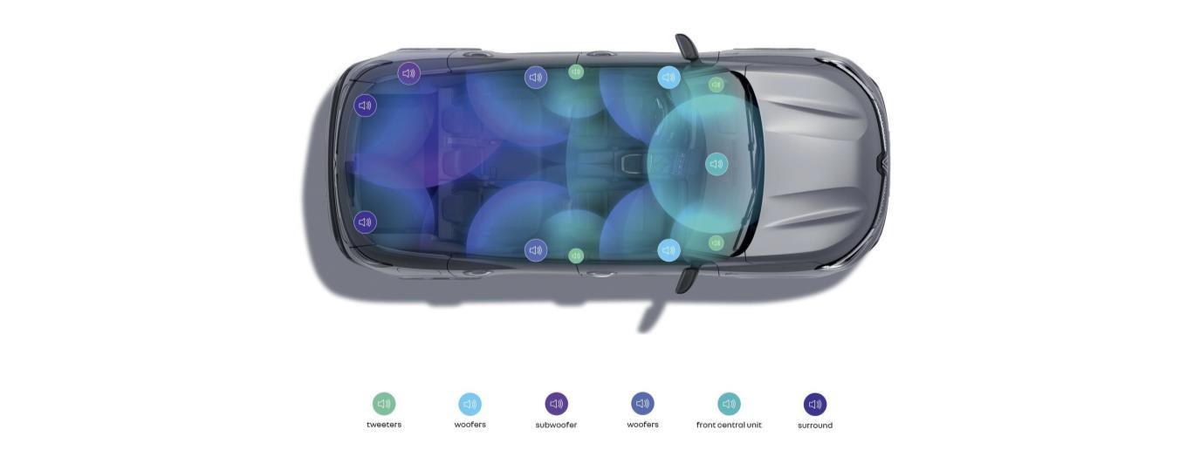

Harman Kardon, nová generace vysoce věrného zvuku

Kromě zvukového systému Arkamys nabízí Nový Austral prémiový zvuk, který je výsledkem spolupráce se specializovanou společností Harman Kardon, která je již více než 60 let lídrem v oblasti automobilových audio řešení.

Kvalita zvuku s vysokou věrností

Vývoj špičkového audiosystému Harman Kardon nabízí ve voze Nouvel Austral ještě více pohlcující zážitek. Akustičtí inženýři společností Renault a Harman Kardon pracovali ruku v ruce, aby zajistili dokonalou integraci a optimální reprodukci zvuku v kabině.
Tento na přání dodávaný prémiový audiosystém má celkový výkon 485 W a nejméně dvanáct reproduktorů: přední středový reproduktor, dva výškové reproduktory po obou stranách palubní desky, dva výškové reproduktory ve výplních zadních dveří, dva nízkofrekvenční reproduktory ve výplních předních a zadních dveří, dva středové reproduktory po obou stranách zadní odkládací poličky a subwoofer v zavazadlovém prostoru.

Celý prémiový audiosystém Harman Kardon je elegantně integrován do interiéru vozu Nouvel Austral. Reproduktory ve výplních předních dveří mají nenápadný a přesto propracovaný design. Mají mřížky z nerezové oceli s vysoce odolným matným černým lakem a mřížkou s laserem vyleptanými vzory.

ROZMĚRY A TECHNICKÉ ÚDAJE

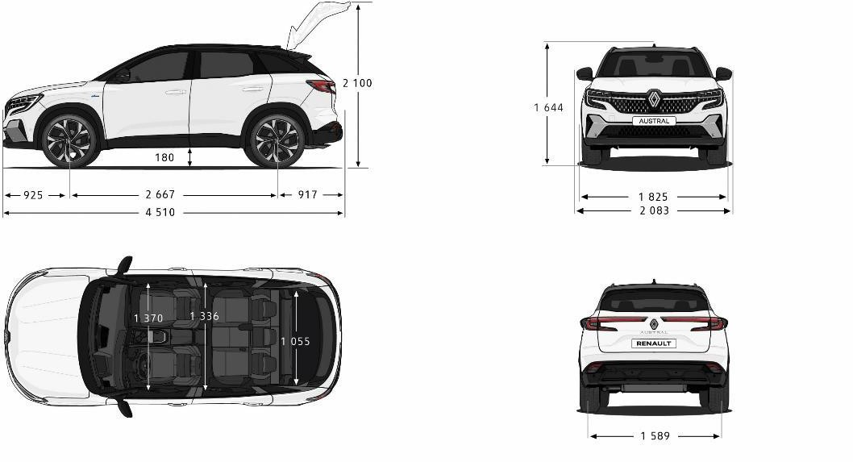

Objem a rozměry kufru

OBJEM KUFRU (dm3 VDA)
Objem kufru s pevným zadním sedadlem | 500  (E-Tech full hybrid: 430)
Objem kufru s posuvným zadním sedadlem | až 575  ( E-Tech full hybrid : až 555)
Maximální objem kufru se sklopenými zadními sedadly | 1 525  ( E-Tech full hybrid : 1455)

ROZMĚRY (mm)
Délka | 4 510
Rozvor | 2 667
Přední převis | 925
Zadní převis | 917
Celková šířka se sklopenými zrcátky / se rozklopenými zrcátky | 1 843 / 2 083
Přední rozchod | 1 482
Zadní rozchod | 1476
Výška prázdného vozu bez střešních nosičů bez antény / se střešními nosiči a shark anténou | 1 618/ 1 644
Výška prázdného vozu s otevřeným víkem kufru | 2 100
Výška nakládací hrany zavazadlového prostoru | 779
Světlá výška prázdného vozu | 180
Prostor před koleny ve 2.řadě | 267
Přední šířka v oblasti loktů | 1 497
Zadní šířka v oblasti loktů | 1 469
Přední šířka v oblasti ramen | 1 445
Zadní šířka v oblasti ramen | 1 423
Výška pod střechou v 1. řadě | 913
Výška pod pavilonu v 2. řadě | 901
Maximální šířka vstupu do zavazadlového prostoru | 1 116
Vnitřní šířka zavazadlového prostoru mezi podběhy kol | 1 055
Nakládací délka při sklopeném zadním sedadle | 1 711

Datový list

NOVÝ RENAULT AUSTRAL
Motorizace | mild hybrid |  |  | mild hybrid advanced | E-Tech full hybrid
Verze | mild hybrid 140 | mild hybrid 140 auto* | mild hybrid 160 auto | mild hybrid advanced 130* | E-Tech full hybrid 160 auto* | E-Tech full hybrid 200 auto
MOTOR *nebude uvedeno na český trh
Palivo | Bezolovnatý benzín / E10 |  |  |  | Bezolovnatý benzín / E10  + Samonabíjecí elektrický
Emisní norma | Euro 6 D Full |  |  | Euro 6 D Full + Euro 6 E
Homologační  protokol | WLTP
 | Třícestný katalyzátor + OPF
Počet válců/  ventily | 4/16 |  |  | 3/12
Zdvihový objem (cm3 ) | 1 333 |  |  | 1 199

Vrtání x zdvih (mm) | 72,2 x 81,3 |  |  | 75,5 x 89,3
Typ vstřikování | Přímé vstřikování + turbo
Kombinovaný výkon kW (k) | N/A |  |  |  | 118 (160) | 146 (199)
Maximální výkon kW (k) při otáčkách za minutu | 103 (140) od 4 500 do 5 750 |  | 116 (158) od 5250  do 5500 | 96 (130) při 4 500 | ICE = 96 (130)  na 4500  + E-MOTOR = 50  + HSG = 25 | ICE = 96 (130)  na 4500  + E-MOTOR = 50  + HSG = 25
Maximální točivý moment (Nm) při otáčkách (ot/min) | 260 od 1 750 do 3 500 |  | 270 od 1 800  do 3 750 | 230 od 1 750  do 3 500 | ICE =205 až 1750  + E-MOTOR = 205  + HSG = 50 | ICE =205 až 1750  + E-MOTOR = 205  + HSG = 50
Stop & Start a rekuperace brzdné energie | Ano / Ano
Servisní interval | 30 000 km nebo 1 rok, pak každých 30 000 km nebo 2 roky / každých 30 000 km nebo 2 roky.
Typ rozvodu | Řetěz
PŘEVODOVKA
Typ | Manuální,  6stupňová | Automatická, bezestupňová CVT | Automatická, bezestupňová CVT | Manuální,  6stupňová | Multimódová automatická, 4 stupně pro spalovací motor 2 stupně pro elektrický motor

BATERIE
Typ | Lithium-iontová
Napětí (V) | 12 | 12 | 12 | 48 | 400
Kapacita (kWh) | 0,15 | 0,15 | 0,15 | 0,925 | 2
PNEUMATIKY A ZAVAZADLOVÝ PROSTOR
Pneumatiky | 215/65 R17  235/55 R18  205/55 R19 | 215/65 R17  235/55 R18  205/55 R19  235/45 R20 |  |  |  | 235/55 R18  205/55 R19  235/45 R20
Sada na huštění /  náhradní kolo | Ano / Na přání
Objem kufru (dm3 VDA ) | Až 575 |  |  |  | Až 555
BRZDĚNÍ
Vpředu: ventilované kotouče Ø / tloušťka (mm) | 296 / 26 |  |  |  | 320 / 28  (350/ 30 s 4CONTROL Advanced)
Zadní: plné kotouče Ø / tloušťka (mm) | 292 / 16 |  |  |  | 292 / 16  (330 / 16 s 4CONTROL Advanced)

VÝKON
Maximální rychlost (km/h) | 175
0 až 100 km/h (s) | 10,7 | 9,97 | 9,7 | 10,8 | 9 | 8,4
1000 m (s) | 31,8 | 32,2 | 31 | 32,2 | 31,6 | 30,8
Pružné zrychlení  80-120 km/h (s) | 7,6 | 7,4 | 7,2 | 8,1 | 6,6 | 5,6
SPOTŘEBA A EMISE (WLTP)
CO2 (g/km) | 139 | 139 | 140 | 118 | 102 | 104
Kombinovaný cyklus (l/100 km) | 6,2 | 6,2 | 6,2 | 5,2 | 4,5 | 4,6
Objem palivové  nádrže (l) | 55
ŘÍZENÍ
Typ | Elektrický posilovač

Průměr otáčení  (m) | 11,2 |  |  |  | 11,2  (10,1 se systémem 4CONTROL Advanced)
Počet otáček volantu mezi dorazy | 2,6
Přední náprava | McPherson
Zadní náprava | Torzní příčka |  |  |  | Torzní příčka / vícenápravová náprava se systémem  4CONTROL Advanced
HMOTNOSTI
Hmotnost v nenaloženém stavu (kg) | 1 373 | 1 422 | 1 464 | 1 421 | 1 517
Maximální přípustná hmotnost naloženého vozidla (kg) | 1 947 | 2 003 | 2 003 | 1 994 | 2 098  (2 150 s 4CONTROL  Advanced) | 2 101  (2 153 s 4CONTROL  Advanced)
Povolená celková pojízdná hmotnost (kg) | 3 297 | 3 803 | 3 803 | 3 494 | 3 598  (3 650 s 4CONTROL  Advanced) | 3 601  (3 653 s 4CONTROL  Advanced)
Maximální brzděná tažná hmotnost (kg) | 1 350 | 1 800 | 1 800 | 1 500 | 1 500
Maximální nebrzděná tažná hmotnost (kg) | 720 | 745 | 750 | 745 | 750

O SPOLEČNOSTI RENAULT

Jako historická značka mobility a průkopník elektromobilů v Evropě Renault vždy vyvíjel inovativní vozidla. V rámci strategického plánu "Renaulution" plánuje značka ambiciózní transformaci, která bude generovat hodnotu. Renault směřuje k ještě konkurenceschopnější, vyváženější a elektrifikovanější nabídce. Jejím záměrem je ztělesnit modernost a inovace v technologických, energetických a mobilních službách v automobilovém průmyslu i mimo něj.

O SPOLEČNOSTI GOOGLE

Google, Android, Android Auto, Google Play, Google Maps a další značky jsou registrované ochranné známky společnosti Google LLC. Chcete-li používat Android Auto na obrazovce automobilu, potřebujete telefon se systémem Android 6 nebo vyšším, datový tarif a aplikaci Android Auto.

RENAULT PRESS
Jitka.skalickova@renault.cz

29 /29

